Nieuwsbrief januari 2021 Grieneko Coöp UA
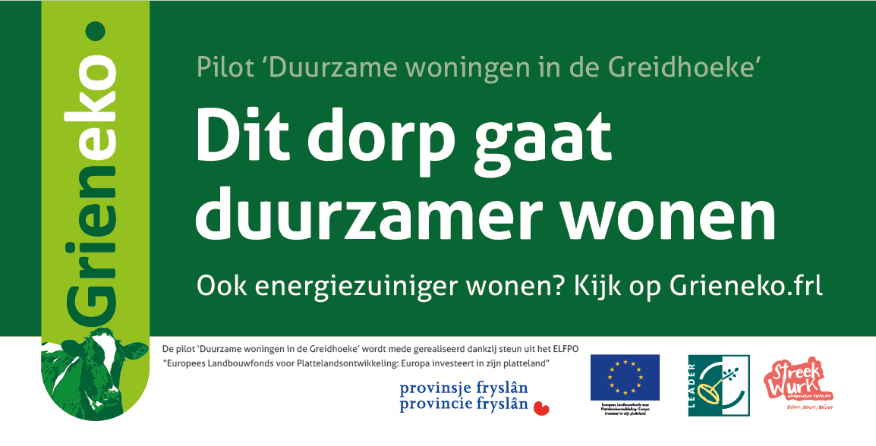
Beste leden en geïnteresseerden via de website,
Januari is bijna voorbij, weer een Corona maand er bij!
Hopelijk blijft u negatief (Corona) maar tegelijk positief (=optimistisch) !
Als Grieneko kunnen ook wij in deze pandemie niet zo heel veel maar we bereiden ons wel op betere tijden voor waar bijeenkomsten en huisbezoeken weer reëel zijn.
Wel onderhouden we contacten en voeren digitaal overleg over verduurzaming, de gemeentelijke plannen voor de toekomst ( hoe en wanneer waar van het gas af bijv.) en nog veel meer.
Ook adviseren we leden op verzoek over plannen voor verduurzaming van hun woning inclusief financiering ( subsidies, gunstige leningen). Onze energiecoaches en maatwerkadviseurs zijn daarvoor beschikbaar en hebben al veel huishoudens op weg geholpen.

Pilotproject verduurzaming woningen ism. Gem.Leeuwarden.
Meer dan 60 woningen zijn 1 of meerder malen bezocht door energiecoaches. Er zijn plannen van aanpak gemaakt, er is geadviseerd en meer dan 30 zijn in kaart gebracht met de bewoners en is een uitvoerig plan gemaakt met planning in de tijd en enkele malen besproken met de bewoners. We nemen indien gewenst ook mogelijkheden door voor financiering. We hebben voor deze activiteiten subsidies van gemeente Leeuwarden, de provincie (IMF) en van de EU (Leader/POP3) zodat slecht een kleine bijdrage gevraagd wordt voor wat we doen. Bestuur en adviseurs zijn opgeleid als energiecoach en we huren maatwerkadviseurs in als het nodig is.
In de deelnemende dorpen plaatsen we info borden ( 1 van de voorwaarden van de subsidieverstrekkers).
Misschien dat we gem. SüdWest nog zo ver krijgen dat Wieuwert en Britswert ook mee kunnen doen!
Grieneko heeft tot nu toe best wat uitgegeven voor professionele input en begeleiding en een flink bedrag betaald aan ROC Friese Poort voor het ontwikkelen en, zodra Corona dat toelaat, training van regionale installateurs en aannemers wat betreft techniek en isolatie volgens de vereiste standaarden. Bij elkaar bedraagt dat wel zo’n €50.000.

Britswert/Wiuwert: enquête
Met enquêtes proberen we er achter te komen wat bewoners voor wensen hebben en wat we daarin voor hen kunnen betekenen. Bestuurslid Hans Bos heeft in deze lastige tijd getracht bewoners onze enquête te laten invullen. 24 van de 175 uitgezette enquêtes zijn ingevuld ingeleverd. Daar zijn we blij mee maar qua percentage bleef dat ver achter de andere dorpen waar we actief zijn ( gemiddeld 75%). Maar wat niet is kan nog komen!! Wat resultaten van de 24 ingeleverde formulieren:

56 bewoners wonen in de 24 woningen (14 kinderen 8 x 1 persoon en 6 met kinderen)
Wat men heeft: Zonnepanelen 12 Hout/pelletkachel 8 Inductiekoken 11 Lid van Grieneko 8
Wat wil men in de toekomst: Zonnepanelen 3 LED verlichting 3 Vloerisolatie 7
Gevelisolatie 2 Dubbel glas 2 Triple glas 2
Dakisolatie 6 HR ketel 6 Warmtepomp 5
Inductiekoken 5 Zonneboiler 8 lid worden Grieneko 6

Van het gas af:
Je hebt je huis goed geïsoleerd, wellicht een warmtepomp, zelfs vloerverwarming en zonnepanelen dan kun je van het gas af. Het gas afsluiten kost echter ongeveer €700, te betalen aan Liander. Het rijk heeft op aandringen van de tweede kamer besloten dat dat te gek is. Dus het rijk neemt vanaf maart die kosten voor zijn rekening. Dus nog even wachten met opdracht geven voor afsluiten tot het rijk met de formele mededeling komt!!

Energie Van Ons:
Steeds meer mensen nemen energie af van onze collectieve energiemaatschappij EnergieVanOns.
Aantrekkelijke tarieven voor echt groene vaak regionaal opgewekte energie en de winst vloeit terug naar de deelnemende dorpen voor inzet in duurzame doelen lokaal. Dus niet naar het buitenland, dure panden en directies!
Bestuur en leden kunnen met voorstellen komen voor steun, de ledenvergadering bepaalt! In de afgelopen 2 jaar heeft Grieneko bijna €7000 kunnen investeren in onze dorpen:
Bijv. Dorpskranten jaarlijks ieder €100, Coronasteun dorpshuizen €2000, een bijdrage voor de kaatsvereniging OnderOns, Dorpshuis Baard participaties zonnecollectief en ook de energiescan, advisering en plan van aanpak voor MFC de Jister.
Nog geen afnemer van EnergieVanOns? Meldt u zich dan aan via onze website of meldt u rechtstreeks bij VanOns (https://energie.vanons.org). Meldt dan wel dat u via Grieneko komt. Anders wordt winst niet aan Grieneko afgedragen!

Voor meer informatie zie onze website www.Grieneko.frl of mail ons: info@grieneko.frl
Maar bestuursleden ‘aan de jas trekkken’ of bellen kan natuurlijk ook!

Met groet van het bestuur:
Hans Bos ( lid), Ronald van Giessen( vz), Klaas Spanjer (lid), Yge Valk ( vice vz.),
Jan vd. Wal( penningmr.) en Benedictus Benedictus (ambt.secr.)

